ΦΥΛΛΑ ΕΡΓΑΣΙΑΣ ΜΕ ΤΑ ΑΘΛΗΜΑΤΑ ΤΟΥ ΣΤΙΒΟΥ

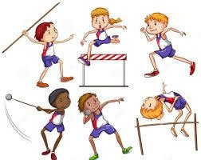

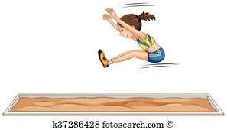
ΑΛΜΑ ΕΙΣ ΥΨΟΣ

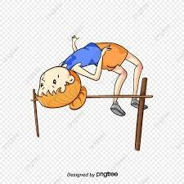
ΑΛΜΑ ΕΙΣ ΜΗΚΟΣ

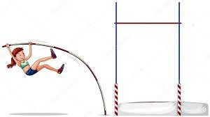
ΑΛΜΑ ΕΠΙ ΚΟΝΤΟ

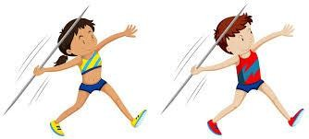
ΣΦΑΙΡΑ

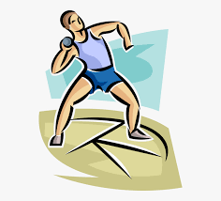
ΑΚΟΝΤΙΟ

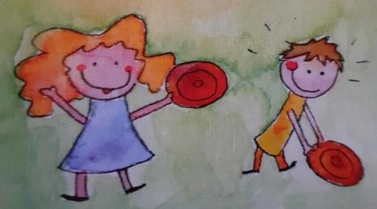
ΔΙΣΚΟΣ

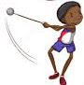
ΣΦΥΡΑ

(Κύκλωσε τα σωστά)

Α.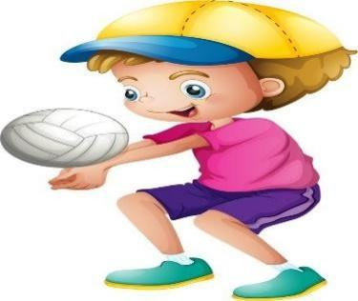
Β. 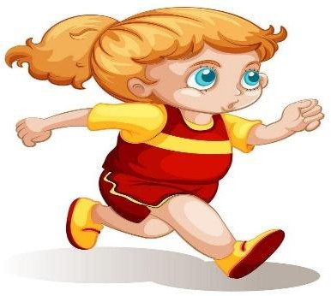

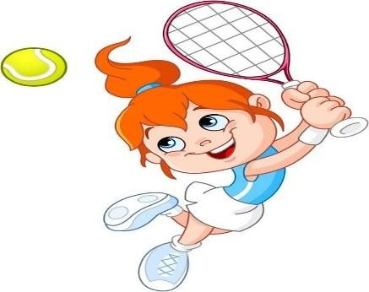
Γ.
Δ. 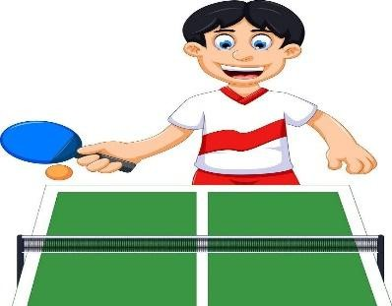
Ε. 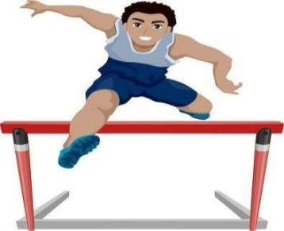

Α. 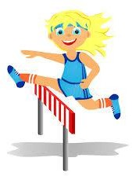
Β. 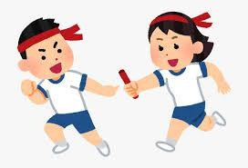

Γ.

Δ.

Ε.
Ζ.

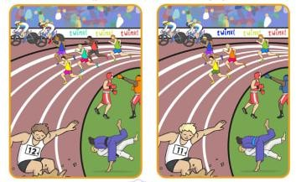

Ποιά αθλήματα του στίβου φαίνονται στην εικόνα; Α)..........................................
Β)..........................................

ΑΓΩΝΕΣ ΔΡΟΜΟΥ (ΤΡΕΞΙΜΟ)

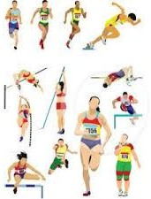

Πόσους αθλητές βρήκες;

ΚΥΚΛΩΣΕ ΤΟΥΣ ΑΘΛΗΤΕΣ ΠΟΥ ΚΑΝΟΥΝ ΡΙΨΕΙΣ

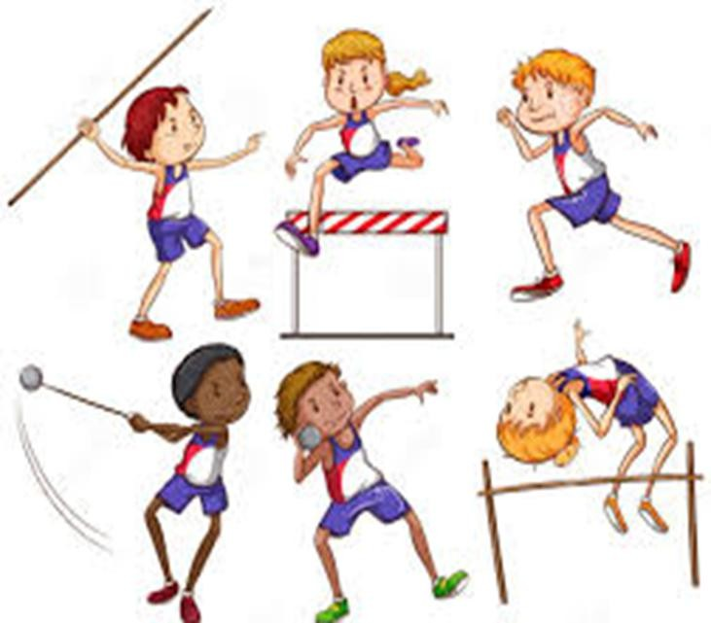

Πόσους αθλητές βρήκες;

